TÀI LIỆU THIẾT KẾ KIẾN TRÚC MÔ-ĐUN
ĐƠN HÀNG VẬN CHUYỂN: TẠO ĐƠN, TRA CỨU VÀ KHIẾU NẠI

THÔNG TIN CHUNG
Hạng mục | Nội dung
Tên mô-đun | Đơn hàng vận chuyển, gồm 3 use case: Tạo đơn hàng vận chuyển, Tra cứu trạng thái vận đơn, Quản lý thông tin và khiếu nại
Sprint áp dụng | Sprint 7
Tham chiếu | Scenario.docx; So_Do_Lop_Phan_Tich.docx; csdl_van_chuyen.sql
Chịu trách nhiệm (R) | Nguyễn Hữu Hiếu

1. Tổng quan và Phạm vi (Scope)

1.1 Mục tiêu nghiệp vụ
Cho phép khách hàng tạo đơn hàng vận chuyển và nhận mã vận đơn, tra cứu trạng thái cùng vị trí xe của vận đơn, và gửi khiếu nại khi đơn có sự cố; cho phép nhân viên chăm sóc khách hàng tiếp nhận, phản hồi và đóng các yêu cầu hỗ trợ đó.

1.2 Danh mục use case
Mã | Use case | Actor | Giao diện | Nguồn đặc tả
UC-01 | Tạo đơn hàng vận chuyển | Khách hàng | GDChinhKH, GDTaoDon, màn hình Tạo đơn thành công | Scenario.docx (12 bước, 5 ngoại lệ)
UC-02 | Tra cứu trạng thái vận đơn | Khách hàng | GDChinhKH, GDTraCuu | Sơ đồ lớp tra cứu trạng thái vận đơn
UC-03 | Quản lý thông tin và khiếu nại | Khách hàng (gửi khiếu nại); Nhân viên (xử lý) | GDTaoKhieuNai; GDChinhNV, GDDanhSachYeuCau, GDXuLyYeuCau | Sơ đồ lớp quản lý thông tin và khiếu nại

1.3 Trong phạm vi (In scope)
UC-01 Tạo đơn hàng vận chuyển
- Màn hình Tạo đơn: tải thông tin người gửi (tự điền, khóa), nhập người nhận, thêm mặt hàng, nút [Lưu đơn hàng] (xám/xanh theo điều kiện).
- Kiểm tra hợp lệ tức thời: SĐT 10–11 chữ số, số lượng lớn hơn 0, đơn có ít nhất 1 mặt hàng.
- Pop-up Xác nhận tạo đơn (tóm tắt cước phí, nút Xác nhận/Hủy bỏ) và màn hình Tạo đơn thành công kèm mã vận đơn.
- Lưu đồng thời tblDonHang, tblChiTietDonHang, tblHoaDon; sinh mã vận đơn duy nhất; tính cước và VAT.
- Xử lý 5 ngoại lệ của kịch bản: 3.1, 7.1, 9.1, 11.1, 11.2.
UC-02 Tra cứu trạng thái vận đơn
- Nhập mã vận đơn và tìm kiếm (inMaVanDon, subTimKiem).
- Hiển thị trạng thái đơn hàng, thông tin chuyến xe, vị trí hiện tại của xe (outTrangThai, outToaDoXe) và thời gian dự kiến.
- Chỉ khách hàng sở hữu đơn mới tra cứu được.
UC-03 Quản lý thông tin và khiếu nại
- Khách hàng: nhập nội dung và gửi yêu cầu hỗ trợ/khiếu nại về một đơn hàng (GDTaoKhieuNai).
- Nhân viên: xem danh sách yêu cầu, chọn yêu cầu, xem thông tin khách hàng và chi tiết đơn lỗi, nhập phản hồi, cập nhật trạng thái và đóng yêu cầu (GDDanhSachYeuCau, GDXuLyYeuCau).

1.4 Ngoài phạm vi (Out of scope)
- Điều phối chuyến xe: xếp đơn vào chuyến, phân công tài xế và xe, tạo lộ trình. Mô-đun chỉ đọc dữ liệu chuyến xe và lộ trình đã có.
- Ghi nhật ký tọa độ từ thiết bị định vị. Mô-đun chỉ đọc bản ghi mới nhất.
- Kho bãi, vị trí lưu kho, nhật ký cảnh báo, phiếu nhập/xuất, chứng từ giao (các bảng tblKhoBai, tblViTriLuuKho, tblNhatKyCanhBao, tblPhieuNhapXuat, tblChungTuGiao, tblTaiXe).
- Thanh toán trực tuyến (hóa đơn chỉ ghi nhận trạng thái CHUA_THANH_TOAN), quản trị danh mục hàng hóa và bảng giá, đăng nhập và phân quyền (là tiền điều kiện).

1.5 Tiền điều kiện và hậu điều kiện
Mã | Tiền điều kiện | Hậu điều kiện
UC-01 | Khách hàng đã đăng nhập, có kết nối mạng, đang ở màn hình chính. | Có đủ bản ghi ở tblDonHang, tblChiTietDonHang, tblHoaDon; chuyển sang trang thành công và hiển thị mã vận đơn.
UC-02 | Khách hàng đã đăng nhập, đang ở màn hình chính. | Hiển thị trạng thái, vị trí xe và thời gian dự kiến của vận đơn; không ghi CSDL.
UC-03  (khách hàng) | Khách hàng đã đăng nhập, có ít nhất một đơn hàng. | Có bản ghi tblYeuCauHoTro trạng thái MOI; khách hàng nhận mã yêu cầu.
UC-03  (nhân viên) | Nhân viên đã đăng nhập, có yêu cầu hỗ trợ. | Yêu cầu được cập nhật trạng thái và phản hồi; yêu cầu đã đóng không sửa được nữa.

2. Định vị trong Kiến trúc Tổng thể (High-Level Context)

2.1 Mô hình tương tác
Mô-đun theo kiến trúc phân lớp ánh xạ trực tiếp từ sơ đồ lớp phân tích. Không có tích hợp bên ngoài trong Sprint này.
Lớp phân tích | Thành phần thiết kế | Vai trò
GDChinhKH, GDChinhNV, GDTaoDon, GDTraCuu, GDTaoKhieuNai, GDDanhSachYeuCau, GDXuLyYeuCau (biên) | Các màn hình Web tương ứng, cùng màn hình Tạo đơn thành công | Nhập liệu, kiểm tra tức thời, hiển thị kết quả và thông báo lỗi
(điều khiển) | TaoDonController (UC-01), TraCuuController (UC-02), YeuCauController (UC-03) – REST API | Nhận request, xác thực và phân quyền, kiểm tra đầu vào, trả mã lỗi
KhachHang, NhanVien, HangHoa, DonHang, ChiTietDonHang, HoaDon, ChuyenXe, LoTrinh, NhatKyToaDo, YeuCauHoTro (thực thể) | KhachHangService (kèm NhanVienService), HangHoaService, DonHangService, TraCuuService, YeuCauService | Nghiệp vụ, tính cước, giao dịch (transaction)
(truy cập dữ liệu) | NguoiDungDAO, HangHoaDAO, DonHangDAO (kèm ChiTietDonHangDAO, HoaDonDAO), ChuyenXeDAO, NhatKyToaDoDAO, YeuCauHoTroDAO | Truy vấn CSDL MySQL

2.2 Sơ đồ khối (Component Diagram)

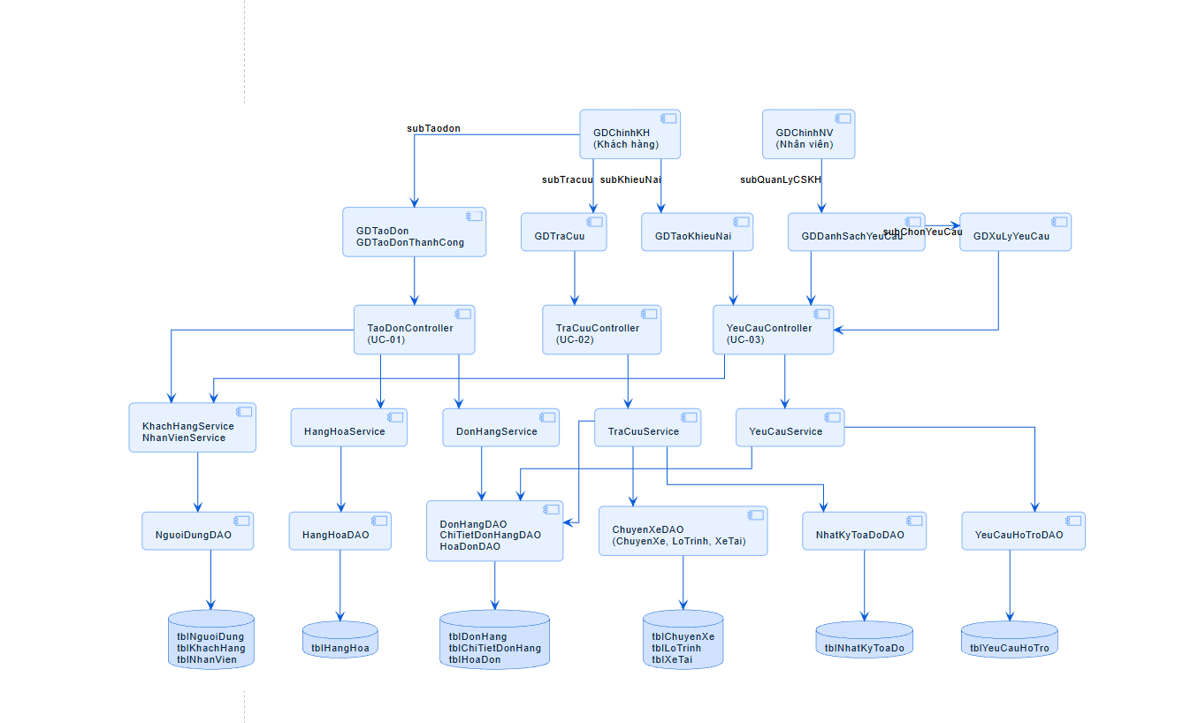3. Thiết kế Cơ sở dữ liệu (Data Design)
CSDL đầy đủ gồm 18 bảng (csdl_van_chuyen.sql, MySQL 8.0.16 trở lên). Mô-đun này sử dụng 12 bảng; 6 bảng còn lại thuộc các mô-đun khác (mục 3.3). Không thêm hay sửa bảng nào so với script hiện có.

3.1 Lược đồ quan hệ thực thể (ERD)
ERD của mô-đun (12 bảng):
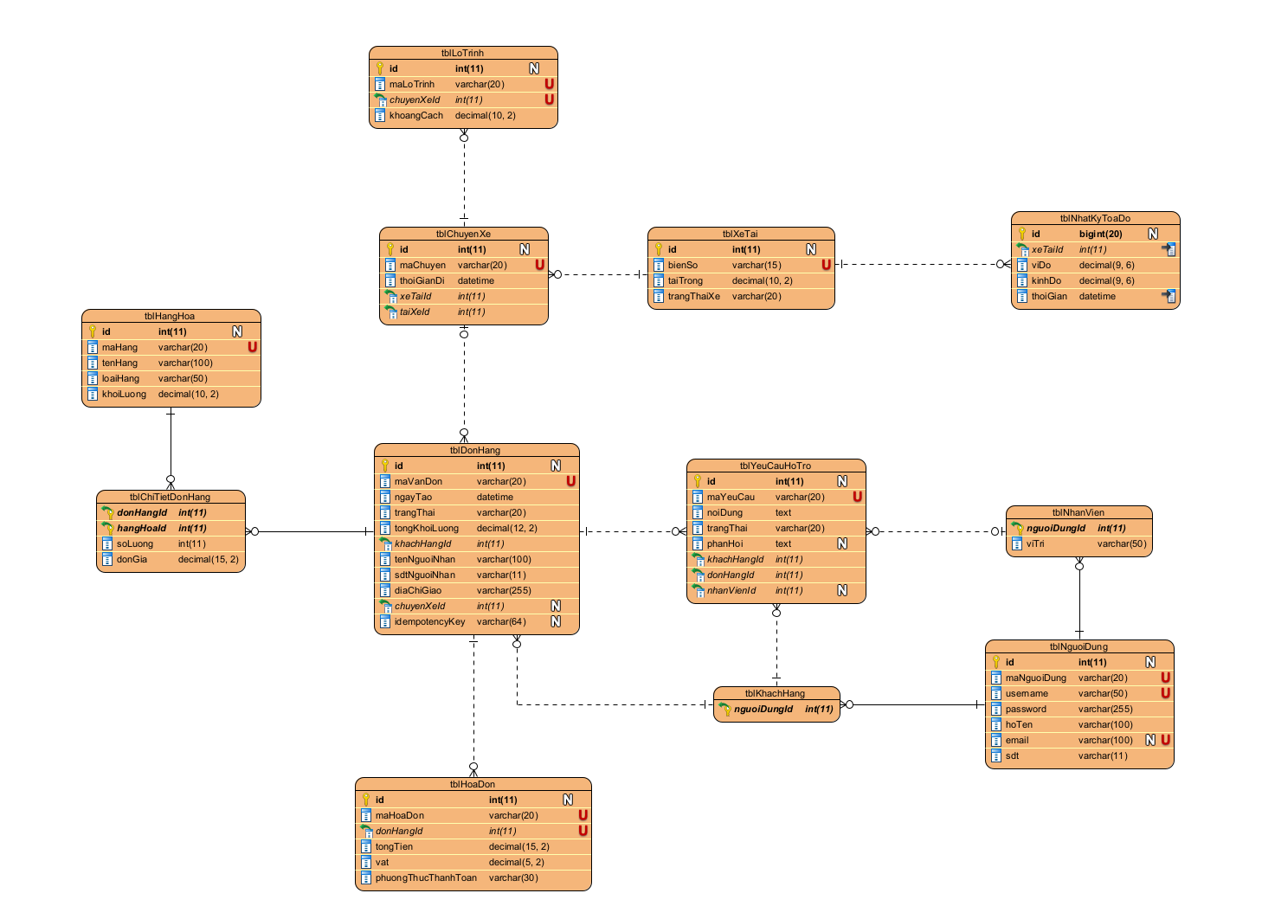
ERD toàn hệ thống (18 bảng):
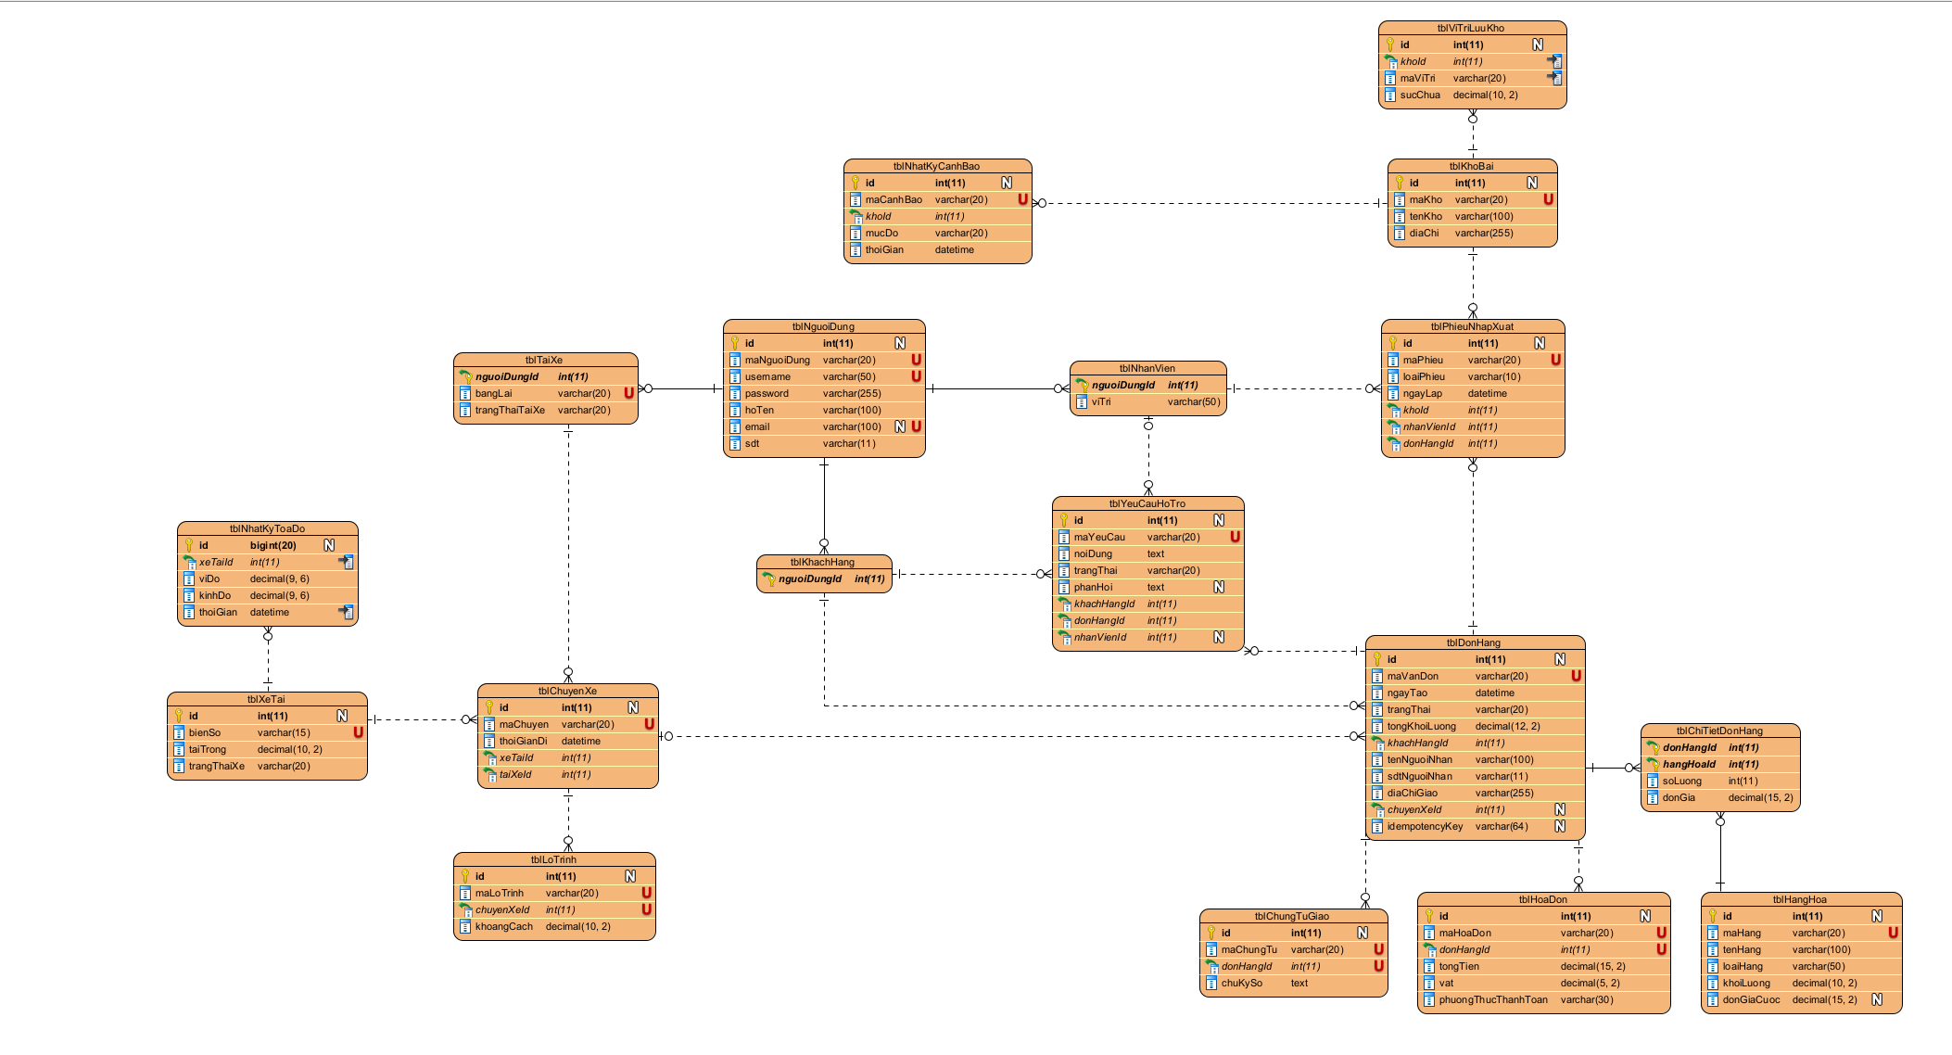

3.2 Từ điển dữ liệu
Cột "Use case" cho biết use case nào đọc (R) hoặc ghi (W) bảng.
Bảng | UC-01 | UC-02 | UC-03
tblNguoiDung, tblKhachHang | R | – | R
tblNhanVien | – | – | R
tblHangHoa | R | – | –
tblDonHang | W | R | R
tblChiTietDonHang | W | – | R
tblHoaDon | W | – | –
tblXeTai, tblChuyenXe, tblLoTrinh | – | R | –
tblNhatKyToaDo | – | R | –
tblYeuCauHoTro | – | – | W (tạo bởi khách hàng; cập nhật bởi nhân viên)

tblNguoiDung
Cột | Kiểu | Ràng buộc | Mô tả
id | int | PK, tự tăng | Khóa chính, dùng chung với tblKhachHang và tblNhanVien
maNguoiDung | varchar(20) | UNIQUE, NOT NULL | Mã người dùng
username | varchar(50) | UNIQUE, NOT NULL | Tên đăng nhập
password | varchar(255) | NOT NULL | Mật khẩu đã băm
hoTen | varchar(100) | NOT NULL | Hiển thị ở ô [Tên người gửi]; tên khách hàng/nhân viên
email | varchar(100) | UNIQUE | Email
sdt | varchar(11) | NOT NULL, CHECK 10–11 chữ số | Hiển thị ở ô [SĐT người gửi]

tblKhachHang: nguoiDungId int, PK và FK → tblNguoiDung(id). Xác định người dùng là khách hàng.
tblNhanVien: nguoiDungId int, PK và FK → tblNguoiDung(id); viTri varchar(50), NOT NULL. Xác định người dùng là nhân viên.

tblHangHoa
Cột | Kiểu | Ràng buộc | Mô tả
id | int | PK | Khóa chính
maHang | varchar(20) | UNIQUE, NOT NULL | Mã hàng
tenHang | varchar(100) | NOT NULL | Ví dụ: Điện thoại di động
loaiHang | varchar(50) | NOT NULL | Loại hàng
khoiLuong | decimal(10, 2) | CHECK > 0 | kg trên 1 đơn vị, dùng tính tổng khối lượng
donGiaCuoc | decimal(15, 2) | CHECK ≥ 0 | Đơn giá cước trên 1 kg (VND)

tblDonHang
Cột | Kiểu | Ràng buộc | Mô tả
id | int | PK, tự tăng | Khóa chính
maVanDon | varchar(20) | UNIQUE, NOT NULL | Mã vận đơn cấp khi lưu (VD: VN99887766)
ngayTao | datetime | NOT NULL, mặc định hiện tại | Thời điểm tạo
trangThai | varchar(20) | NOT NULL, mặc định CHO_LAY | Trạng thái đơn (các giá trị ở BR-17)
tongKhoiLuong | decimal(12, 2) | CHECK ≥ 0 | Σ soLuong × khoiLuong, do server tính
khachHangId | int | FK → tblKhachHang | Người gửi, lấy từ phiên đăng nhập
tenNguoiNhan | varchar(100) | NOT NULL | Ô [Tên người nhận]
sdtNguoiNhan | varchar(11) | NOT NULL, CHECK 10–11 chữ số | Ô [SĐT người nhận]
diaChiGiao | varchar(255) | NOT NULL | Ô [Địa chỉ giao hàng]
chuyenXeId | int | FK → tblChuyenXe, NULL | Để trống khi tạo đơn; gán khi xếp chuyến (ngoài phạm vi)
idempotencyKey | varchar(64) | NULL, UNIQUE cùng khachHangId | Khóa chống tạo trùng đơn

tblChiTietDonHang
Cột | Kiểu | Ràng buộc | Mô tả
donHangId | int | PK, FK → tblDonHang, xóa theo đơn | Đơn hàng
hangHoaId | int | PK, FK → tblHangHoa | Hàng hóa (mỗi hàng hóa 1 dòng/đơn)
soLuong | int | CHECK > 0 | Ngoại lệ 7.1
donGia | decimal(15, 2) | CHECK ≥ 0 | Giá cước 1 đơn vị hàng = khoiLuong × donGiaCuoc, chốt tại thời điểm tạo đơn

tblHoaDon
Cột | Kiểu | Ràng buộc | Mô tả
id | int | PK, tự tăng | Khóa chính
maHoaDon | varchar(20) | UNIQUE, NOT NULL | Mã hóa đơn
donHangId | int | FK → tblDonHang, UNIQUE | Mỗi đơn hàng đúng một hóa đơn
tongTien | decimal(15, 2) | CHECK ≥ 0 | Tổng phải trả đã gồm VAT (VND)
vat | decimal(5, 2) | mặc định 10.00 | Thuế suất (%)
phuongThucThanhToan | varchar(30) | NOT NULL, mặc định CHUA_THANH_TOAN | Màn hình tạo đơn không có ô chọn; cập nhật khi thanh toán

tblXeTai (chỉ đọc)
Cột | Kiểu | Ràng buộc | Mô tả
id | int | PK, tự tăng | Khóa chính
bienSo | varchar(15) | UNIQUE, NOT NULL | Biển số, hiển thị ở thông tin chuyến xe
taiTrong | decimal(10, 2) | CHECK > 0 | Tải trọng (kg)
trangThaiXe | varchar(20) | NOT NULL, mặc định SAN_SANG | Trạng thái xe

tblChuyenXe (chỉ đọc)
Cột | Kiểu | Ràng buộc | Mô tả
id | int | PK, tự tăng | Khóa chính
maChuyen | varchar(20) | UNIQUE, NOT NULL | Mã chuyến
thoiGianDi | datetime | NOT NULL | Thời điểm xuất phát
xeTaiId | int | FK → tblXeTai | Xe chạy chuyến
taiXeId | int | FK → tblTaiXe | Tài xế (bảng ngoài phạm vi mô-đun)

tblLoTrinh (chỉ đọc)
Cột | Kiểu | Ràng buộc | Mô tả
id | int | PK, tự tăng | Khóa chính
maLoTrinh | varchar(20) | UNIQUE, NOT NULL | Mã lộ trình
chuyenXeId | int | FK → tblChuyenXe, UNIQUE | Mỗi chuyến đúng một lộ trình
khoangCach | decimal(10, 2) | CHECK > 0 | km, dùng tính thời gian dự kiến

tblNhatKyToaDo (chỉ đọc)
Cột | Kiểu | Ràng buộc | Mô tả
id | bigint | PK, tự tăng | Khóa chính
xeTaiId | int | FK → tblXeTai, xóa theo xe | Xe được ghi tọa độ
viDo | decimal(9, 6) | NOT NULL | Vĩ độ
kinhDo | decimal(9, 6) | NOT NULL | Kinh độ
thoiGian | datetime | NOT NULL, mặc định hiện tại | Thời điểm ghi; chỉ mục (xeTaiId, thoiGian)

tblYeuCauHoTro
Cột | Kiểu | Ràng buộc | Mô tả
id | int | PK, tự tăng | Khóa chính
maYeuCau | varchar(20) | UNIQUE, NOT NULL | Mã yêu cầu trả cho khách hàng
noiDung | text | NOT NULL | Nội dung khiếu nại (ô inoutNoiDung)
trangThai | varchar(20) | NOT NULL, mặc định MOI | MOI, DANG_XU_LY, DA_DONG
phanHoi | text | NULL | Phản hồi của nhân viên (ô inoutPhanHoi)
khachHangId | int | FK → tblKhachHang | Khách hàng gửi yêu cầu
donHangId | int | FK → tblDonHang | Đơn hàng bị khiếu nại
nhanVienId | int | FK → tblNhanVien, NULL | Nhân viên xử lý; trống tới khi có người nhận

3.3 Bảng của các mô-đun khác (tham chiếu, không đổi trong Sprint này)
Nhóm | Bảng
Người dùng | tblTaiXe
Vận chuyển | tblChungTuGiao
Kho bãi | tblKhoBai, tblViTriLuuKho, tblNhatKyCanhBao, tblPhieuNhapXuat

3.4 Công thức tính toán
Cước và hóa đơn (UC-01)
- donGia (1 đơn vị hàng) = làm tròn đến đồng (khoiLuong × donGiaCuoc).
- Cước của một dòng = soLuong × donGia; tongCuoc = tổng cước các dòng.
- Tiền VAT = làm tròn đến đồng (tongCuoc × vat / 100), vat mặc định 10%; tongTien = tongCuoc + tiền VAT.
- Ví dụ: điện thoại 0,5 kg, đơn giá cước 12.000 đ/kg → donGia 6.000 đ; số lượng 2 → cước 12.000 đ; VAT 1.200 đ; tongTien 13.200 đ; tổng khối lượng 1,0 kg.
Thời gian dự kiến giao (UC-02)
- thoiGianDuKien = thoiGianDi của chuyến + khoangCach / tốc độ trung bình. Tốc độ trung bình mặc định 40 km/h, đặt trong cấu hình hệ thống.
- Ví dụ: khoảng cách 120 km, xuất phát 08:00 → dự kiến đến 11:00.

3.5 Cấu trúc lưu trữ đặc thù
- tblNhatKyToaDo tăng nhanh theo thời gian. Truy vấn vị trí hiện tại lấy một bản ghi mới nhất của xe nhờ chỉ mục (xeTaiId, thoiGian); khi dữ liệu lớn nên phân vùng theo tháng. Mô-đun không ghi vào bảng này.
- UC-01: ba lần ghi tblDonHang, tblChiTietDonHang, tblHoaDon bắt buộc nằm trong một giao dịch; lỗi ở bất kỳ bước nào thì rollback toàn bộ.
- UC-03: cập nhật yêu cầu dùng câu lệnh UPDATE có điều kiện (trạng thái hiện tại, nhanVienId) để hai nhân viên không ghi đè lên nhau.
- Chỉ mục: UNIQUE maVanDon, UNIQUE (khachHangId, idempotencyKey), UNIQUE donHangId (tblHoaDon), UNIQUE maYeuCau, khóa chính kép tblChiTietDonHang. Thêm chỉ mục (khachHangId, ngayTao) cho tblDonHang và (trangThai, id) cho tblYeuCauHoTro khi dữ liệu lớn.

4. Đặc tả Giao tiếp và Tích hợp (API/Integration Specification)

4.1 Danh mục API nội bộ (REST/JSON)
Mọi API yêu cầu phiên đăng nhập hợp lệ (token). Cột "Vai trò" cho biết người gọi: KH là khách hàng, NV là nhân viên.
STT | UC | Phương thức, đường dẫn | Vai trò | Hàm nghiệp vụ | Kết quả
1 | 01 | GET /api/v1/khach-hang/me | KH | getThongTinKH() | { hoTen, sdt } của người gửi
2 | 01 | GET /api/v1/hang-hoa | KH | getDSHangHoa() | Danh sách { id, maHang, tenHang, loaiHang, khoiLuong }
3 | 01 | POST /api/v1/don-hang/tinh-cuoc | KH | tinhTongKhoiLuong(), tinhTongTien() | { tongKhoiLuong, tongCuoc, vat, tongThanhToan }
4 | 01 | POST /api/v1/don-hang  (header Idempotency-Key) | KH | taoDonHangMoi(), luuChiTiet(), taoHoaDonMoi() | 201 { donHangId, maVanDon, tongTien }; gửi lại cùng khóa: 200 và trả đơn cũ
5 | 02 | GET /api/v1/van-don/{maVanDon} | KH | traCuuDonHang(), getThongTinChuyenXe(), getViTriHienTai(), getThoiGianDuKien() | { maVanDon, trangThai, chuyenXe, viTriHienTai, thoiGianDuKien }
6 | 03 | POST /api/v1/yeu-cau | KH | taoYeuCauMoi() | 201 { maYeuCau, trangThai }
7 | 03 | GET /api/v1/nhan-vien/me | NV | getThongTinNV() | { hoTen, viTri }
8 | 03 | GET /api/v1/yeu-cau?trangThai=&trang= | NV | getDSYeuCau() | Danh sách { id, maYeuCau, trangThai, maVanDon, hoTenKhachHang }, 20 dòng/trang
9 | 03 | GET /api/v1/yeu-cau/{id} | NV | getThongTinKH(), getChiTietDonLoi() | Yêu cầu, thông tin khách hàng, chi tiết đơn bị khiếu nại
10 | 03 | PATCH /api/v1/yeu-cau/{id} | NV | capNhatTrangThai() | { id, trangThai, phanHoi, nhanVienId }

Request mẫu API số 4 (người gửi không nằm trong body, server lấy từ token):
{ "tenNguoiNhan": "Trần Văn B", "sdtNguoiNhan": "0987654321",
"diaChiGiao": "123 Cầu Giấy, Hà Nội",
"items": [ { "hangHoaId": 1, "soLuong": 2 } ] }
API số 3 nhận { "items": [ { "hangHoaId": 1, "soLuong": 2 } ] }. Đơn giá không do client gửi; server tự xác định theo mục 3.4.
Response mẫu API số 5:
{ "maVanDon": "VN99887766", "trangThai": "DANG_VAN_CHUYEN",
"chuyenXe": { "maChuyen": "CX001", "bienSo": "29C-12345",
"thoiGianDi": "2026-11-07T08:00:00" },
"viTriHienTai": { "viDo": 21.0285, "kinhDo": 105.8542,
"thoiGian": "2026-11-07T09:15:00" },
"thoiGianDuKien": "2026-11-07T11:00:00" }
Khi đơn chưa gán chuyến, chuyenXe, viTriHienTai và thoiGianDuKien có giá trị null.
Request mẫu API số 6 và số 10:
POST /api/v1/yeu-cau
{ "maVanDon": "VN99887766", "noiDung": "Hàng giao chậm" }
PATCH /api/v1/yeu-cau/5
{ "trangThai": "DANG_XU_LY", "phanHoi": "Đang kiểm tra với tài xế" }

4.2 Mã lỗi
Thông báo của UC-01 lấy nguyên văn từ kịch bản. Thông báo của UC-02 và UC-03 do thiết kế đặt vì tài liệu phân tích chưa nêu.
HTTP | Mã lỗi | Thông báo hiển thị | Ngoại lệ / UC
400 | SDT_KHONG_HOP_LE | Số điện thoại không hợp lệ, chỉ được chứa từ 10-11 chữ số | 3.1
400 | SO_LUONG_KHONG_HOP_LE | Số lượng phải lớn hơn 0 | 7.1
422 | DON_HANG_RONG | Đơn hàng phải có ít nhất 1 mặt hàng | 9.1
400 | THIEU_THONG_TIN | Thiếu tên người nhận hoặc địa chỉ giao hàng | UC-01
400 | VUOT_GIOI_HAN | Vượt giới hạn cho phép của một đơn hàng | UC-01
404 | HANG_HOA_KHONG_TON_TAI | Hàng hóa không tồn tại | UC-01
404 | VAN_DON_KHONG_TON_TAI | Không tìm thấy vận đơn | UC-02, UC-03
400 | NOI_DUNG_RONG | Vui lòng nhập nội dung yêu cầu | UC-03
400 | NOI_DUNG_QUA_DAI | Nội dung yêu cầu tối đa 2.000 ký tự | UC-03
400 | PHAN_HOI_BAT_BUOC | Vui lòng nhập phản hồi trước khi đóng yêu cầu | UC-03
404 | YEU_CAU_KHONG_TON_TAI | Không tìm thấy yêu cầu | UC-03
409 | TRANG_THAI_KHONG_HOP_LE | Không thể chuyển yêu cầu sang trạng thái này | UC-03
409 | YEU_CAU_DA_DONG | Yêu cầu đã đóng, không thể cập nhật | UC-03
409 | YEU_CAU_DA_CO_NGUOI_XU_LY | Yêu cầu đang được nhân viên khác xử lý | UC-03
401/403 | KHONG_CO_QUYEN | Phiên hết hạn hoặc không đúng vai trò | Tất cả
5xx / quá 10 giây | (phía client) | Kết nối máy chủ thất bại. Vui lòng kiểm tra đường truyền! | 11.1

4.3 Tích hợp ngoại vi (3rd-party)
Không có trong Sprint này. Cổng thanh toán và Map API (hiển thị vị trí xe trên bản đồ) sẽ được đặc tả riêng nếu đưa vào phạm vi; giao diện tra cứu hiện hiển thị tọa độ dạng số.

5. Thiết kế Logic và Luồng xử lý (Business Logic)

5.1 Quy tắc nghiệp vụ (Business Rules)
UC-01 Tạo đơn hàng vận chuyển
Mã | Quy tắc | Nơi kiểm tra
BR-01 | Người gửi là khách hàng đang đăng nhập; tên và SĐT bị khóa. Server lấy khachHangId từ token, bỏ qua mọi giá trị người gửi do client gửi. | Server
BR-02 | SĐT người nhận chỉ gồm 10–11 chữ số. | Client (tức thời) và Server
BR-03 | Tên người nhận và địa chỉ giao hàng bắt buộc nhập. | Client và Server
BR-04 | Số lượng là số nguyên lớn hơn 0. | Client, Server, CHECK CSDL
BR-05 | Nút [Lưu đơn hàng] chỉ bật khi thông tin người nhận hợp lệ và có ít nhất 1 mặt hàng. | Client; Server vẫn kiểm tra lại (9.1)
BR-06 | tongKhoiLuong = Σ(soLuong × khoiLuong của hàng hóa). Server tự tính, không tin giá trị client. | Server
BR-07 | Ba lần ghi (đơn hàng, chi tiết, hóa đơn) thành công cùng nhau hoặc hủy cùng nhau. | Service (transaction)
BR-08 | Mã vận đơn = "VN" + 8 chữ số ngẫu nhiên, sinh ở server khi lưu. Nếu trùng thì sinh lại, tối đa 5 lần; quá 5 lần trả lỗi 500. | Server, UNIQUE
BR-09 | Thêm lại cùng một hàng hóa thì cộng dồn số lượng vào dòng đã có (do khóa chính kép). | Client và Server
BR-10 | Hủy bỏ ở pop-up (11.2) không ghi CSDL. Với lỗi mạng (11.1), giao diện giữ nguyên dữ liệu đã nhập; đơn có thể đã hoặc chưa được ghi, nên dùng cơ chế chống tạo trùng BR-13. | Client
BR-11 | Đơn mới có trangThai = CHO_LAY, chuyenXeId để trống. | Service
BR-12 | Cước, VAT và tổng tiền tính theo mục 3.4; hóa đơn mới có phuongThucThanhToan = CHUA_THANH_TOAN. | Service
BR-13 | Client sinh khóa UUID khi mở màn hình Tạo đơn và giữ nguyên khi thử lại. Server tìm theo (khachHangId, khóa): đã có thì trả lại đơn cũ (200) và không ghi thêm; chưa có thì tạo mới. Sau khi tạo thành công, lần mở màn hình sau dùng khóa mới. | Server, UNIQUE
BR-14 | Giới hạn một đơn: số lượng tối đa 1.000 mỗi dòng, tối đa 50 dòng, tổng khối lượng tối đa 5.000 kg. Vượt thì trả VUOT_GIOI_HAN. | Client và Server

UC-02 Tra cứu trạng thái vận đơn
Mã | Quy tắc | Nơi kiểm tra
BR-15 | Khách hàng chỉ tra cứu được vận đơn của chính mình. Mã không tồn tại hoặc thuộc khách hàng khác đều trả cùng lỗi VAN_DON_KHONG_TON_TAI để không lộ sự tồn tại của đơn người khác. | Server
BR-16 | Mã vận đơn được chuẩn hóa (cắt khoảng trắng đầu cuối, đổi thành chữ hoa) trước khi tìm; ô nhập trống thì không gọi API. | Client và Server
BR-17 | Trạng thái đơn gồm: CHO_LAY (Chờ lấy hàng), TRONG_KHO (Đang ở kho), DANG_VAN_CHUYEN (Đang vận chuyển), DA_GIAO (Đã giao), DA_HUY (Đã hủy). Giao diện hiển thị tên tiếng Việt. | Server, Client
BR-18 | Vị trí xe là bản ghi tblNhatKyToaDo có thoiGian mới nhất của xe thuộc chuyến của đơn. Chỉ hiển thị khi đơn đã gán chuyến và trạng thái DANG_VAN_CHUYEN; chưa có bản ghi thì hiển thị "Chưa có vị trí xe". | Server
BR-19 | Thời gian dự kiến tính theo mục 3.4, chỉ có khi đơn đã gán chuyến và chuyến có lộ trình. | Server

UC-03 Quản lý thông tin và khiếu nại
Mã | Quy tắc | Nơi kiểm tra
BR-20 | Yêu cầu hỗ trợ do khách hàng gửi, gắn với một đơn hàng của chính khách hàng đó (nhập mã vận đơn). Nội dung bắt buộc, tối đa 2.000 ký tự. | Client và Server
BR-21 | Yêu cầu mới có trangThai = MOI, nhanVienId trống, maYeuCau = "YC" + 8 chữ số ngẫu nhiên (cách sinh và thử lại như BR-08). | Service
BR-22 | Chỉ nhân viên (có bản ghi tblNhanVien) được xem danh sách và xử lý yêu cầu; khách hàng gọi các API này nhận 403. | Server
BR-23 | Danh sách yêu cầu sắp xếp mới nhất trước (id giảm dần), lọc theo trangThai, 20 dòng mỗi trang. | Server
BR-24 | Trạng thái chuyển theo thứ tự MOI → DANG_XU_LY → DA_DONG, không quay ngược và không bỏ qua bước. Yêu cầu DA_DONG không thể sửa. | Service
BR-25 | Nhân viên đầu tiên cập nhật yêu cầu trở thành người xử lý (ghi nhanVienId). Nhân viên khác cập nhật yêu cầu đã có người xử lý nhận lỗi YEU_CAU_DA_CO_NGUOI_XU_LY. | Service (UPDATE có điều kiện)
BR-26 | Đóng yêu cầu (chuyển sang DA_DONG) bắt buộc có phản hồi không rỗng. | Client và Server
BR-27 | Màn hình xử lý hiển thị yêu cầu, thông tin khách hàng và chi tiết đơn bị khiếu nại (mã vận đơn, trạng thái, người nhận, danh sách hàng). | Server

5.2 Ánh xạ luồng xử lý sang hàm
UC-01 (theo kịch bản trong Scenario.docx)
Bước | Thành phần xử lý
2 | KhachHang.getThongTinKH()
6 | HangHoa.getDSHangHoa()
8 | DonHang.tinhTongKhoiLuong() – bổ sung vào lớp Đơn hàng trong sơ đồ lớp phân tích (hiện chỉ có tinhTongTien())
10 | DonHang.tinhTongTien() (suy ra từ pop-up tóm tắt cước phí; kịch bản không nêu tên hàm)
12 | DonHang.taoDonHangMoi(), ChiTietDonHang.luuChiTiet(), HoaDon.taoHoaDonMoi()

UC-02 (thiết kế từ sơ đồ lớp tra cứu)
Bước | Hành động | Thành phần xử lý
1 | Khách hàng click [Tra cứu] ở GDChinhKH (subTracuu) | GDChinhKH → GDTraCuu
2 | Nhập mã vận đơn (inMaVanDon), click [Tìm kiếm] (subTimKiem) | GDTraCuu
3 | Tìm đơn theo mã và kiểm tra đơn thuộc khách hàng (BR-15, BR-16) | DonHang.traCuuDonHang()
4 | Nếu đơn có chuyến xe: lấy thông tin chuyến | ChuyenXe.getThongTinChuyenXe()
5 | Lấy vị trí xe mới nhất (BR-18) | NhatKyToaDo.getViTriHienTai()
6 | Tính thời gian dự kiến (BR-19) | LoTrinh.getThoiGianDuKien()
7 | Hiển thị trạng thái (outTrangThai) và tọa độ xe (outToaDoXe) | GDTraCuu

UC-03 (thiết kế từ sơ đồ lớp quản lý thông tin và khiếu nại)
Bước | Hành động | Thành phần xử lý
K1 | Khách hàng click [Khiếu nại] ở GDChinhKH (subKhieuNai), mở GDTaoKhieuNai | GDChinhKH → GDTaoKhieuNai
K2 | Nhập mã vận đơn và nội dung (inoutNoiDung), click [Gửi yêu cầu] (subGuiYeuCau) | GDTaoKhieuNai
K3 | Kiểm tra đơn thuộc khách hàng, tạo yêu cầu trạng thái MOI, trả mã yêu cầu (BR-20, BR-21) | YeuCauHoTro.taoYeuCauMoi()
N1 | Nhân viên click [Quản lý CSKH] ở GDChinhNV (subQuanLyCSKH), mở GDDanhSachYeuCau | NhanVien.getThongTinNV(); YeuCauHoTro.getDSYeuCau()
N2 | Nhân viên chọn một yêu cầu (subChonYeuCau), mở GDXuLyYeuCau | GDDanhSachYeuCau → GDXuLyYeuCau
N3 | Hiển thị yêu cầu, thông tin khách hàng và chi tiết đơn bị khiếu nại (BR-27) | KhachHang.getThongTinKH(); DonHang.getChiTietDonLoi()
N4 | Nhập phản hồi (inoutPhanHoi), click [Cập nhật] (subCapNhat): MOI → DANG_XU_LY (BR-24, BR-25) | YeuCauHoTro.capNhatTrangThai()
N5 | Click [Đóng] (subDong): DANG_XU_LY → DA_DONG, bắt buộc có phản hồi (BR-26) | YeuCauHoTro.capNhatTrangThai()

6. Yêu cầu Phi chức năng (Non-Functional Requirements)
Tài liệu phân tích chỉ quy định ngưỡng chờ 10 giây (ngoại lệ 11.1). Các chỉ số còn lại do thiết kế đề ra.
Nhóm | Chỉ số
Hiệu năng | POST /don-hang: p95 ≤ 2 giây. GET danh sách hàng hóa, thông tin người gửi và danh sách yêu cầu: p95 ≤ 500 ms. GET /van-don/{maVanDon}: p95 ≤ 1 giây. Client hết thời gian chờ sau 10 giây (theo kịch bản).
Chịu tải, sẵn sàng | Tối thiểu 200 người dùng đồng thời tạo đơn hoặc tra cứu; sẵn sàng 99,5% trong giờ hành chính; không tạo trùng mã vận đơn và mã yêu cầu khi nhiều request đồng thời.
Bảo mật | Chạy trên HTTPS; phân quyền theo vai trò (khách hàng/nhân viên); khách hàng chỉ truy cập đơn và yêu cầu của mình (chống truy cập chéo dữ liệu); kiểm tra lại mọi ràng buộc ở server (chống bỏ khóa nút bằng DevTools); SQL tham số hóa; mật khẩu lưu dạng băm; giới hạn tần suất (ví dụ 30 request/phút/người dùng cho tạo đơn, tra cứu và gửi yêu cầu); không ghi mật khẩu hay token vào log.
Toàn vẹn dữ liệu | Giao dịch nguyên tử cho 3 lần ghi của UC-01; cập nhật yêu cầu có điều kiện (BR-24, BR-25); ràng buộc CHECK/UNIQUE/FK của CSDL là lớp bảo vệ cuối.
Khả dụng giao diện | Thông báo lỗi của UC-01 đúng nội dung và màu theo kịch bản (đỏ cho lỗi nhập liệu, vàng cho cảnh báo nghiệp vụ). Trang tra cứu hiển thị dấu thời gian của vị trí xe để khách hàng biết độ mới của dữ liệu.

7. Tiêu chí Hoàn thành (Definition of Done – DoD)

7.1 Kiểm thử
- Độ bao phủ Unit Test: tối thiểu 80% dòng lệnh cho tầng Service và validation; 100% quy tắc BR-01 đến BR-27 có test (xem bảng dưới).
- Kiểm thử tích hợp chạy trên MySQL thật, khởi tạo bằng csdl_van_chuyen.sql.

Mã | Tình huống | Kết quả mong đợi
TC-01 | UC-01 luồng chính bước 1–12 (BR-07, BR-11) | Có bản ghi ở 3 bảng với trangThai = CHO_LAY, chuyenXeId trống; hiển thị mã vận đơn
TC-02 | UC-01 SĐT "0987abc@" (3.1, BR-02, BR-05) | Viền đỏ, thông báo SĐT; nút Lưu vẫn xám
TC-03 | UC-01 số lượng 0 và -5 (7.1, BR-04) | "Số lượng phải lớn hơn 0"; không thêm vào bảng
TC-04 | UC-01 gọi API tạo đơn với items rỗng (9.1) | 422 DON_HANG_RONG; không mở pop-up; không ghi CSDL
TC-05 | UC-01 ngắt mạng sau khi bấm [Xác nhận] (11.1, BR-10) | Pop-up lỗi sau 10 giây; [Đóng] giữ nguyên dữ liệu
TC-06 | UC-01 bấm [Hủy bỏ] (11.2) | Đóng pop-up; dữ liệu giữ nguyên; không ghi CSDL
TC-07 | UC-01 lỗi khi ghi tblHoaDon (giả lập) (BR-07) | Rollback; không còn bản ghi ở tblDonHang, tblChiTietDonHang
TC-08 | UC-01 client gửi khachHangId của người khác (BR-01) | Server bỏ qua, dùng người gửi từ token
TC-09 | UC-01 50 request tạo đơn đồng thời (BR-08) | Mã vận đơn không trùng
TC-10 | UC-01 thiếu tên người nhận hoặc địa chỉ (BR-03) | 400 THIEU_THONG_TIN; nút Lưu vẫn xám; không ghi CSDL
TC-11 | UC-01 thêm cùng một hàng hóa hai lần (BR-09) | Gộp một dòng, cộng dồn số lượng
TC-12 | UC-01 mặt hàng 0,5 kg, số lượng 2 (BR-06) | tongKhoiLuong = 1,0 kg do server tính
TC-13 | UC-01 mã vận đơn sinh ra bị trùng (BR-08) | Server sinh lại và thử lại; khách hàng không thấy lỗi
TC-14 | UC-01 bấm [Xác nhận] lại sau lỗi mạng, cùng Idempotency-Key (BR-13) | Chỉ có 1 đơn; trả lại cùng mã vận đơn
TC-15 | UC-01 tính cước: 0,5 kg, 12.000 đ/kg, số lượng 2 (BR-12) | Cước 12.000 đ; VAT 1.200 đ; tổng 13.200 đ; phuongThucThanhToan = CHUA_THANH_TOAN
TC-16 | UC-01 51 dòng hoặc số lượng 1.001 (BR-14) | 400 VUOT_GIOI_HAN; không ghi CSDL
TC-17 | UC-02 tra cứu đơn đang vận chuyển của chính mình (BR-18, BR-19) | Hiển thị trạng thái, chuyến xe, vị trí mới nhất, thời gian dự kiến (120 km, đi 08:00 → 11:00)
TC-18 | UC-02 mã vận đơn không tồn tại (BR-15) | 404 "Không tìm thấy vận đơn"
TC-19 | UC-02 mã vận đơn của khách hàng khác (BR-15) | Cùng lỗi như TC-18, không lộ thông tin đơn
TC-20 | UC-02 đơn chưa gán chuyến (BR-18, BR-19) | Hiển thị trạng thái; không có vị trí và thời gian dự kiến
TC-21 | UC-02 xe chưa có bản ghi tọa độ (BR-18) | Hiển thị "Chưa có vị trí xe"
TC-22 | UC-02 nhập mã có khoảng trắng và chữ thường (BR-16) | Chuẩn hóa và tìm đúng đơn
TC-23 | UC-03 khách hàng gửi yêu cầu hợp lệ (BR-20, BR-21) | Có bản ghi MOI, nhanVienId trống; trả maYeuCau
TC-24 | UC-03 nội dung rỗng hoặc quá 2.000 ký tự (BR-20) | 400 NOI_DUNG_RONG / NOI_DUNG_QUA_DAI; không ghi CSDL
TC-25 | UC-03 khiếu nại đơn của khách hàng khác (BR-20) | 404 "Không tìm thấy vận đơn"; không ghi CSDL
TC-26 | UC-03 khách hàng gọi API danh sách yêu cầu (BR-22) | 403 KHONG_CO_QUYEN
TC-27 | UC-03 nhân viên xem danh sách (BR-23) | Mới nhất trước, 20 dòng/trang, lọc được theo trạng thái
TC-28 | UC-03 nhân viên nhận xử lý yêu cầu MOI (BR-24, BR-25) | trangThai = DANG_XU_LY; nhanVienId = nhân viên đó; lưu phản hồi
TC-29 | UC-03 nhân viên khác cập nhật yêu cầu đã có người xử lý (BR-25) | 409 YEU_CAU_DA_CO_NGUOI_XU_LY; dữ liệu không đổi
TC-30 | UC-03 đóng yêu cầu khi chưa có phản hồi (BR-26) | 400 PHAN_HOI_BAT_BUOC
TC-31 | UC-03 chuyển ngược DANG_XU_LY → MOI hoặc sửa yêu cầu DA_DONG (BR-24) | 409 TRANG_THAI_KHONG_HOP_LE / YEU_CAU_DA_DONG
TC-32 | UC-03 hai nhân viên cùng nhận một yêu cầu cùng lúc (BR-25) | Chỉ một người thành công, người còn lại nhận 409
TC-33 | UC-03 xem chi tiết yêu cầu (BR-27) | Có thông tin khách hàng và chi tiết đơn bị khiếu nại

7.2 Danh mục kiểm duyệt mã nguồn (Code Review Checklist)
- Mọi quy tắc kiểm tra đầu vào (BR-02 đến BR-05, BR-14, BR-16, BR-20, BR-26) được kiểm tra ở server, không chỉ ở giao diện.
- UC-01: ba lần ghi nằm trong một transaction; rollback khi có ngoại lệ; đơn giá và tổng tiền do server tính.
- UC-02 và UC-03: mọi truy vấn lọc theo khách hàng đang đăng nhập (BR-15, BR-20); không có API nào nhận khachHangId từ client.
- UC-03: các API của nhân viên kiểm tra vai trò; cập nhật yêu cầu dùng UPDATE có điều kiện.
- Không có SQL ghép chuỗi; không lộ thông tin nhạy cảm trong thông báo lỗi.
- Thông báo lỗi của UC-01 khớp từng chữ với kịch bản.
- Tên bảng, cột khớp csdl_van_chuyen.sql; tên hàm khớp sơ đồ lớp.

7.3 Môi trường tích hợp tự động (CI/CD)
Biên dịch → phân tích tĩnh (lint) → unit test và kiểm tra ngưỡng bao phủ → kiểm thử tích hợp với MySQL → kiểm thử hợp đồng API → đóng gói. Chỉ phát hành khi mọi bước đạt.

